# Giới thiệu

Link dev: <http://172.28.119.25:9527> <- account liên hệ admin  
Link private: <http://61.28.244.3:10101> < login O365, admin cấp quyền  
Link live: <http://3.0.105.222:8080> < login O365, admin cấp quyền

Admin: trunglm4, khanhdv

Log dev: <http://172.28.119.25:10098/so_backend/>

Log private: <http://61.28.244.3:10090/so_backend/>

Log live: <http://3.0.105.222:8088>

# Tổng quan về kiến trúc

Xem file đi kèm

# Hướng dẫn cài đặt

## Dev

1. Copy 1 file lib_system_offer.jar & res/system.offer.properties vào project
2. Import lib lib_system_offer.jar
3. Setup config res/system.offer.properties

Work from home nên sẽ đổi kết nối chùng chung với private + kết nối vpn  
system.offer.index=trunglm4 <= domain để không bị trùng)

system.offer.server=**61.28.244.5:10040**

#thong tin ket noi den kafka  
system.offer.enable=1  
  
#(change) neu nhieu socket chay luc <- khac index de kafka send msg ve  
system.offer.index=2  
#(change) ten game  
system.offer.game=banting  
#(change) country game  
system.offer.country=id  
#(change) topic lang nghe cua game, system_offer_dn_[game]_[country] -> theo format sau de monitor  
# vi du: game p2 thi truong ph -> system_offer_dn_p2_ph  
system.offer.topic_game=system_offer_dn_banting_id  
#dia chi ket noi kafka, local default localhost:9092 -> nhieu server cach nhau dau "," localhost:9092,localhost:9093  
system.offer.server=172.28.119.25:19092  
#topic lang nghe cua server, ben tool system offer cung cap  
system.offer.topic_tool=system_offer_dn_backend  
#thoi gian delay reconnect lai khi bi disconnect  
system.offer.reconnect.backoff.ms=10000  
#time  
system.offer.reconnect.backoff.max.ms=10000  
#nhung tham so khac cua kafka khi live  
system.offer.queueCapacity=10000  
system.offer.threadPoolSize=1  
system.offer.truststorePath=""  
system.offer.truststorePassword=""  
system.offer.keystorePath=""  
system.offer.keystorePassword=""  
system.offer.enableSSL=0

//khởi tạo ở extension.java  
SystemOfferService.*getInstance*().setListener(new SystemOfferListener() {  
 @Override  
 public void onReceiveOffer(UserOffers userOffers) {  
 System.*out*.println("onReceiveOffer" + userOffers);  
 //SystemOffersController.getInstance().handleReceivedFromService(userOffers);  
 }  
  
 @Override  
 public void onConnected(String s) {  
 System.*out*.println("onConnected" + s);  
 }  
});  
SystemOfferService.*getInstance*().start();  
//String pathConfig = "res/system.offer.properties";//default  
//SystemOfferService.getInstance().start(pathConfig);  
//end khởi tạo ở extension.java

//send test kết nối & nhận offer fake  
SystemOfferService.*getInstance*().sendTestConnect();  
SystemOfferService.*getInstance*().sendTestOffer(new UserOffers());  
  
int userId;  
long curTime; //time in milli or second new Date().getTime();  
long timeCreate; // thời gian online lần cuối (second hoặc milli)  
long timeLastOnline;//thời gian online lần cuối (second, hoặc milli)  
int channelIdx;//channelIdx hiện tại user có thể join với số gold đang có trong người  
long totalGame;//số ván chơi tổng cộng của user  
int idPack;//mệnh giá khi pay (eg: 200, 5000, 10000)  
String channelPayment;//kênh thanh toán trong game (setup trên tool, eg: iap, sms, gcash, v.v..)  
String idOffer; //idOffer nhân được send requestOffer Class -> UserOffers -> offers -> idOffer  
  
//khi user muốn nhận request offer  
SystemOfferService.*getInstance*().requestOffers(userId,curTime);  
  
//tracking  
SystemOfferService.*getInstance*().trackingLogin( userId, timeCreate, timeLastOnline, channelIdx, totalGame, curTime);  
SystemOfferService.*getInstance*().trackingPayment(userId, idPack, channelPayment, curTime);  
SystemOfferService.*getInstance*().trackingBuyOffer( userId, idOffer, curTime);  
SystemOfferService.*getInstance*().trackingStateGame( userId, totalGame, channelIdx, curTime);

Setup trên tool:

Tool truy cập private: <http://172.28.119.25:9527/dashboard>  
=> liên hệ trunglm4 hoặc khanhdv để có account truy cập.

Cung cấp domain, game, country -> để setup

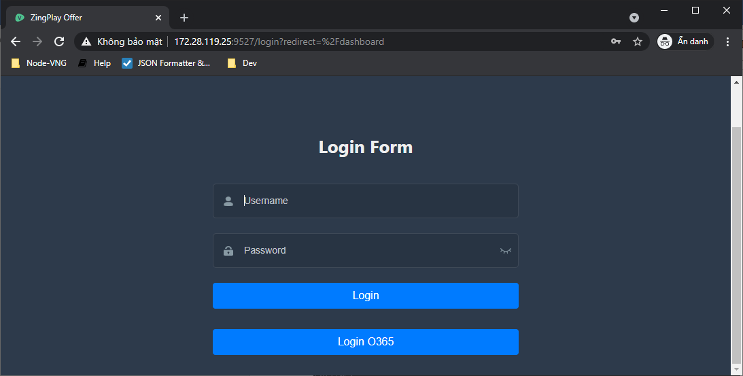

Chọn game -> nếu chưa có game -> liên hệ trunglm4 hoặc khanhdv để tạo game như đã cung cấp ở trên.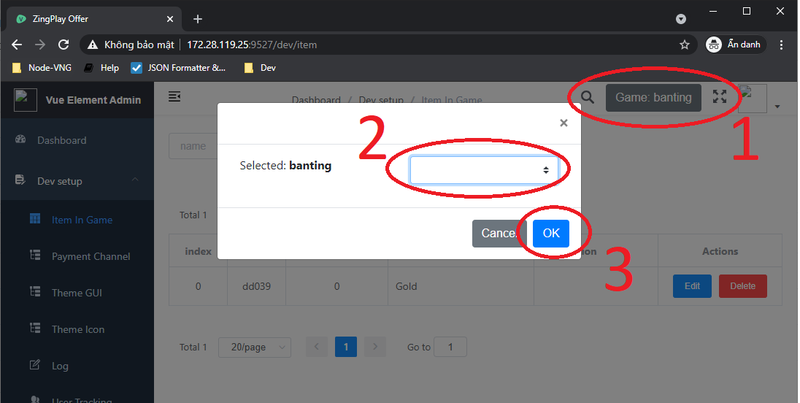

Setup các item trong game  
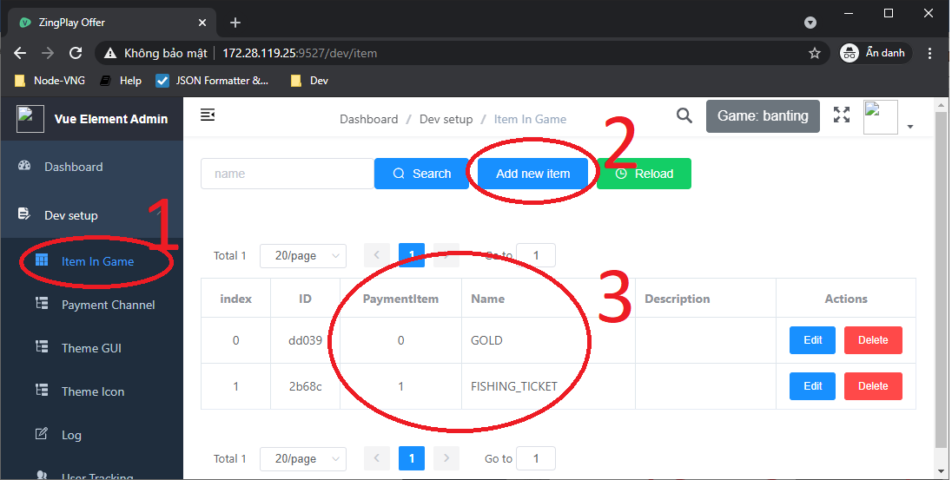

Tương tự setup payment channel  
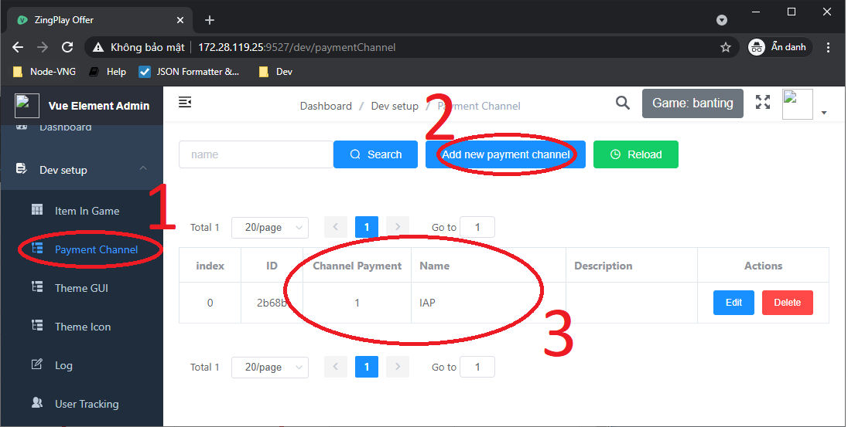

Có thể setup theme GUI, Icon nếu game muốn dung  
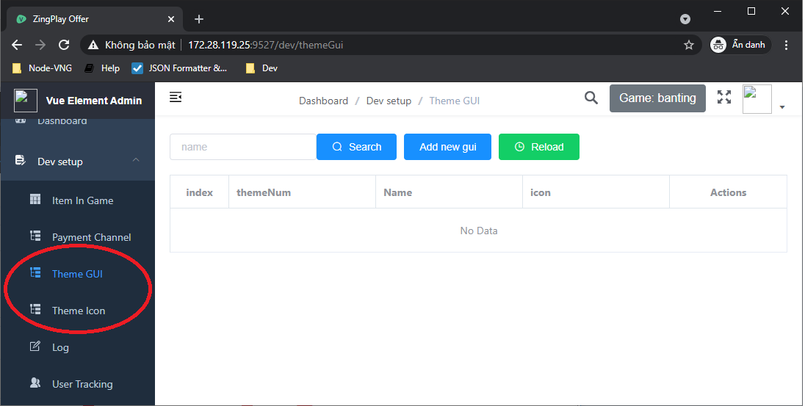

>Log: dung để xem ai đã làm gì

>User tracking: để xem thông tin tracking được từ socket bắn qua, user có bao nhiều offer, nằm trong những object nào, edit thông tin của user

>Schedule Object: danh sách tất cả lịch quét object trong game

>Ngoài ra còn nhiều tab -> setup object -> offer -> runOffer, v.v…  
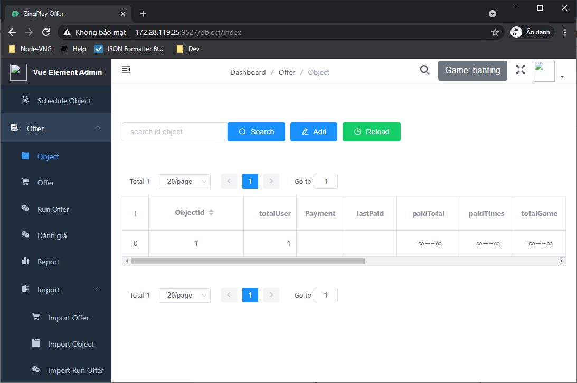

>Ngoài ra có thể import offer từ file. (xem file exel đính kèm).

## Private

1. Build lên con private nào đó.
2. Liên hệ admin để add game vào trên tool ở môi trường private (tương tự dev)
3. Setup paymentItem, paymentChannel, v.v.. tương tự dev
4. Cập nhật config system.offer.properties  
   đổi **system.offer.server=61.28.244.5:10040**

#thong tin ket noi den kafka  
system.offer.enable=1  
  
#(change) neu nhieu socket chay luc <- khac index de kafka send msg ve  
system.offer.index=2  
#(change) ten game  
system.offer.game=banting  
#(change) country game  
system.offer.country=id  
#(change) topic lang nghe cua game, system_offer_dn_[game]_[country] -> theo format sau de monitor  
# vi du: game p2 thi truong ph -> system_offer_dn_p2_ph  
system.offer.topic_game=system_offer_dn_banting_id  
#dia chi ket noi kafka, local default localhost:9092 -> nhieu server cach nhau dau "," localhost:9092,localhost:9093  
system.offer.server=10.40.40.90:10040  
#topic lang nghe cua server, ben tool system offer cung cap  
system.offer.topic_tool=system_offer_dn_backend  
#thoi gian delay reconnect lai khi bi disconnect  
system.offer.reconnect.backoff.ms=10000  
#time  
system.offer.reconnect.backoff.max.ms=10000  
#nhung tham so khac cua kafka khi live  
system.offer.queueCapacity=10000  
system.offer.threadPoolSize=1  
system.offer.truststorePath=""  
system.offer.truststorePassword=""  
system.offer.keystorePath=""  
system.offer.keystorePassword=""  
system.offer.enableSSL=0

1. Login tool ở địa chỉ: <http://61.28.244.3:10101>  
   account login bằng O365 rồi hú admin cấp quyền vào tool
2. Sử dụng tool như bình thường

## Live

1. Tương tự như private
2. Login tool bằng account O365, liên hệ admin để cấp quyền.
3. Setup thêm ssl cho kafka (liên hệ khanhdv để biết thêm chi tiết)